 | Ministero dell’Istruzione, dell’Università e della Ricerca  ISTITUTO DI ISTRUZIONE SUPERIORE “MORELLI-COLAO”  LICEO GINNASIO STATALE “M. MORELLI”  LICEO ARTISTICO “D. COLAO”  Via XXV Aprile, 1 - VIBO VALENTIA |  |  | 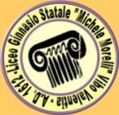  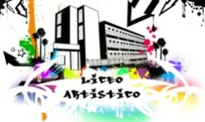
Cod. meccanografico: VVIS00700G  Cod. fiscale: 96034290799 |  | www.iismorellicolao.gov.it | tel. : 0963/41489  0963/41805  fax: 0963/42611  0963/547154  e-mail: vvis00700g@istruzione.it
Prot. n.6967/C27 Vibo Valentia 26.10.2016

Ai Genitori
Agli alunni
del Liceo Artistico

OGGETTO: Consegna Libri di Testo e password.

Si comunica che nei giorni 27 e 28 ottobre 2016 dalle ore 16 alle ore 18 saranno consegnati in comodato d’uso i libri di testo secondo graduatoria e richiesta, presso la biblioteca del Liceo Artistico.
Pertanto la scuola invita i genitori avente diritto a presentarsi per l’eventuale consegna.
Si allega l’elenco alunni delle classi avente diritto.

Il Dirigente Scolastico
Ing. Raffaele Suppa
Firma autografa sostituita a mezzo stampa ai sensi
dell’art. 3, comma 2 del decreto legislativo n. 39/1993

